**Стрельчёнок (Бавтрук) Зося (Stralczonkowa (Bautrukowna) Zosia)**

13 ноября 1804 г – венчание с Гаврылой Стрельчёнком с деревни Мстиж (НИАБ 136-13-920, лист 11, №13/1804-б (ориг)).

**НИАБ 136-13-920:** Лист 11. **Метрическая запись №13/1804-б (ориг).**

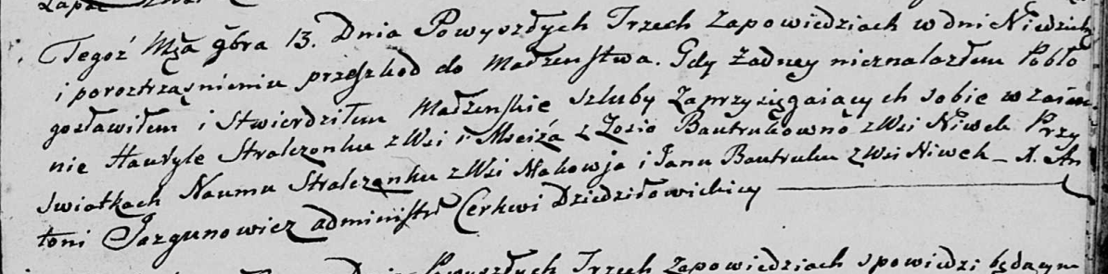

Дедиловичская Покровская церковь. 13 ноября 1804 года. Метрическая запись о венчании.

Stralczonek Hauryła – жених, с деревни Мстиж.

Bautrukowna Zosia – невеста, с деревни Нивки.

Stralczonek Naum – свидетель, с деревни Маковье.

Bautruk Jan – свидетель, с деревни Нивки.

Jazgunowicz Antoni – ксёндз.